维普论文检测系统使用说明简明流程

具体细操作细节请参看维普论文检测系统使用说明（学生使用版）

按照网站提示流程操作

登录后选择大学生版

输入账号密码：

账号为ayxy+学号，如ayxy13310000

密码为身份证号后六位

点击毕业论文（设计）查询

登录安阳学院图书馆

维普网论文（设计）查重使用说明（学生版）

百度搜索安阳学院图书馆，打开学院图书馆官网，在菜单栏点击“毕业论文查询”或直接点击输入网址<http://vpcs.cqvip.com/personal/ayrwedu> 打开安阳学院专用版维普论文检测网站。

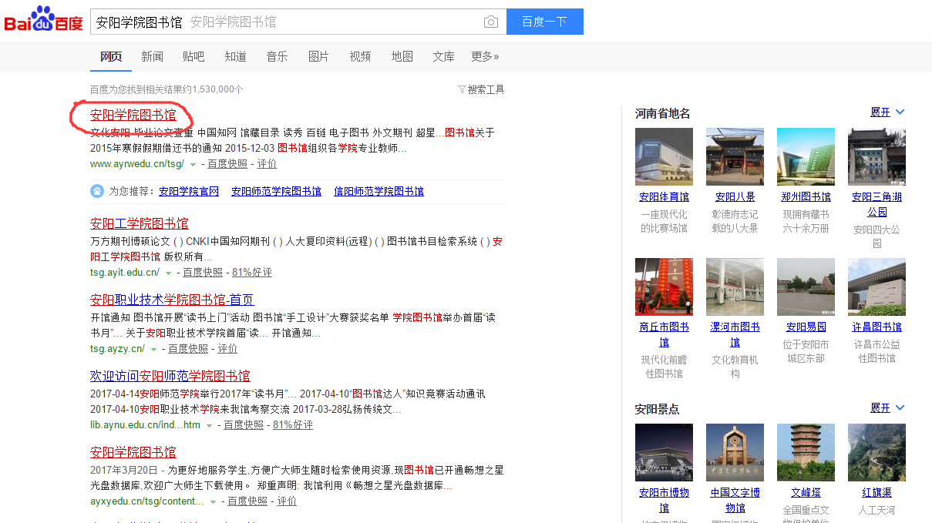

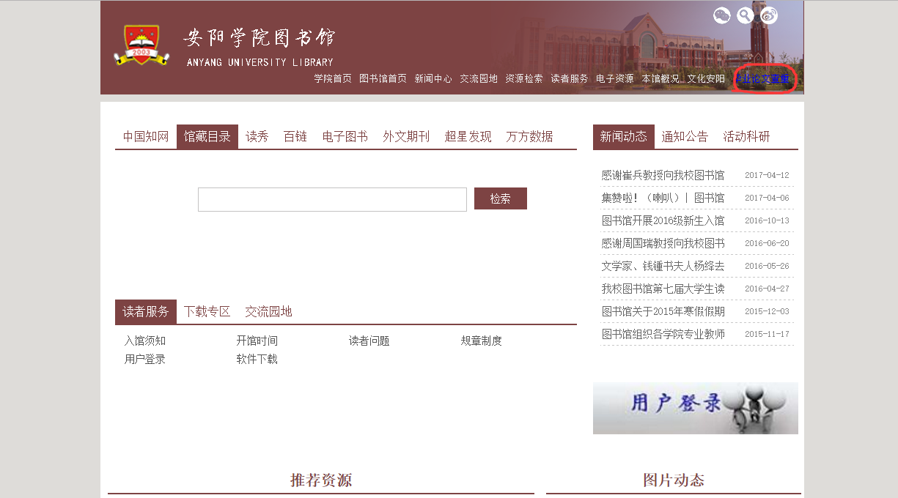

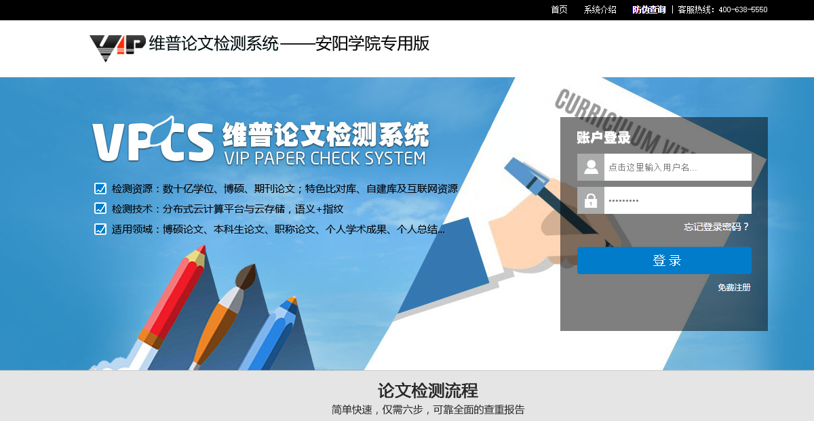

1. 在用户登录中输入学生账号和密码，学生账号为ayxy加其学号，比如一学生学号为“13000001”，则其账号为“ayxy13000001”,密码统一为该学生身份证号后六位。

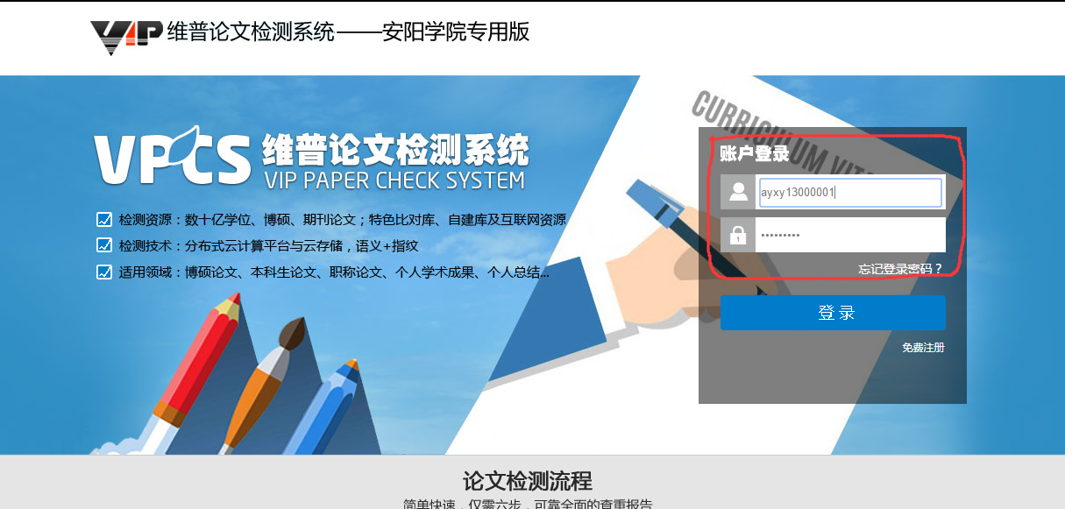

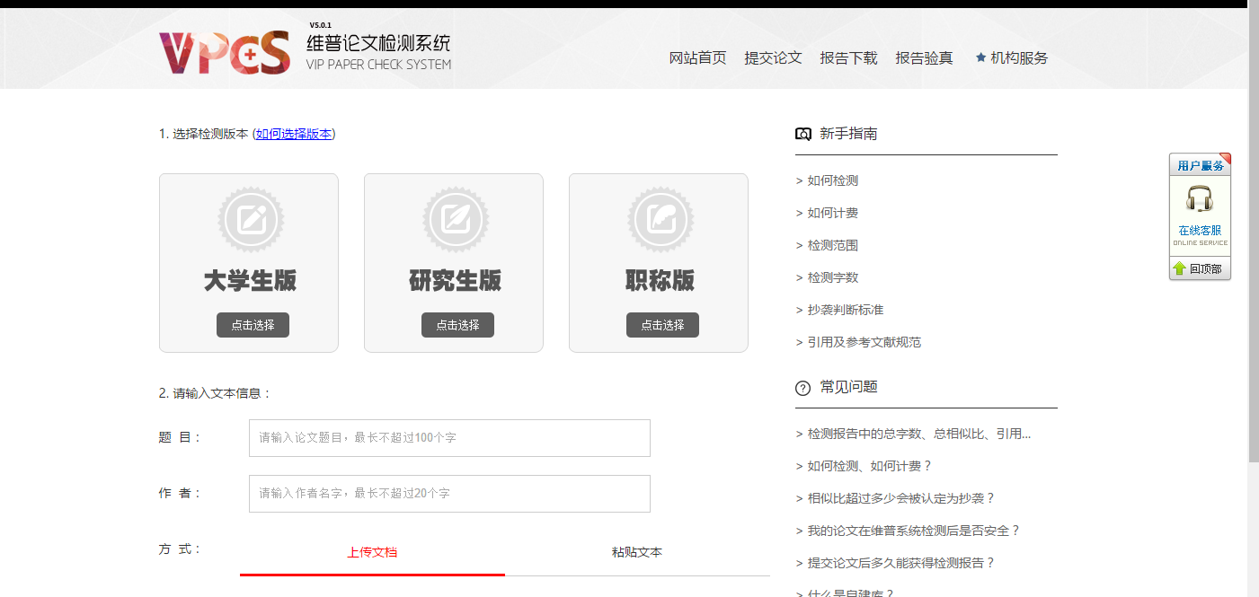

1. 登录进去后，选择大学生版，然后点击“选择文件”选择想要检索的论文,题目与作者可填亦可不填，然后点击“下一步”。

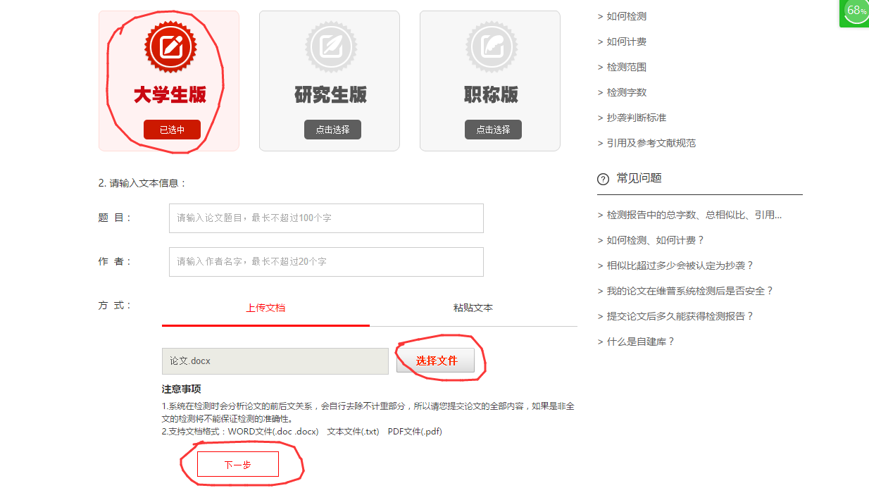

四、点击“使用检测红包”可在输入框中输入图书馆官方微信发布的维普检测优惠码，点击“重新计费”即可进行重新计费。然后点击下一步进行付款。付款方式有两种，一种为会员支付，另一种为扫码支付。需要注意扫码支付检测报告三天后将会自动删除，论文检测后需尽快下载。会员支付较为繁琐，推荐使用扫码支付。选择扫码支付后可选“微信支付”或“支付宝支付”，然后点击用手机扫描生成的二维码即可完成支付。

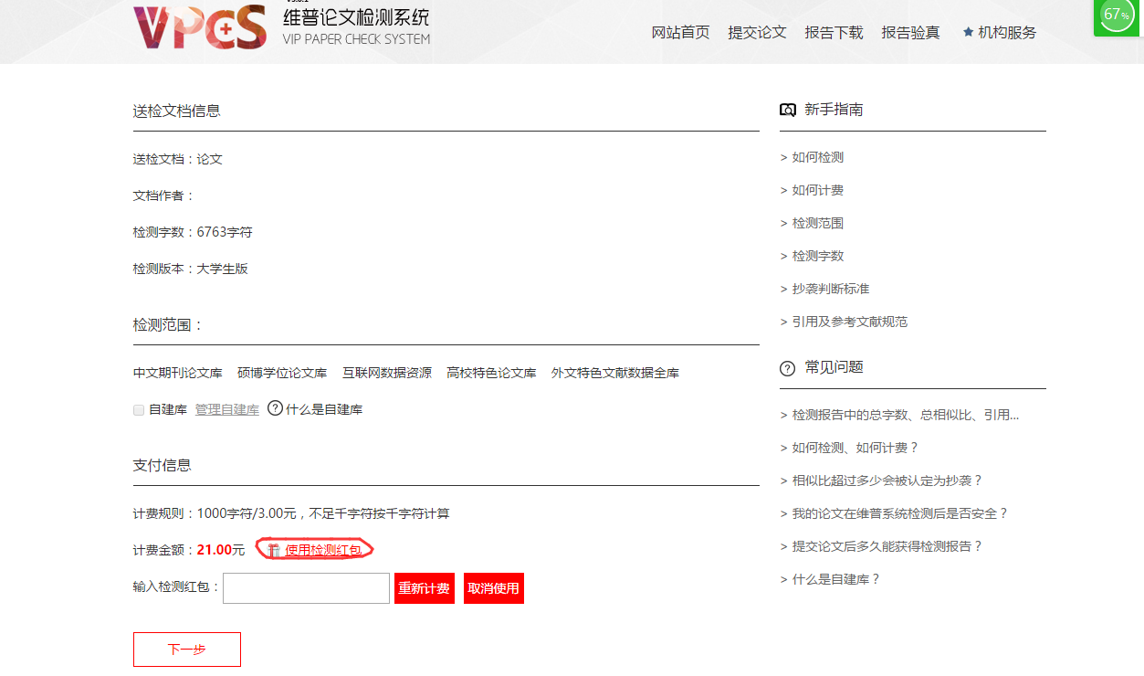 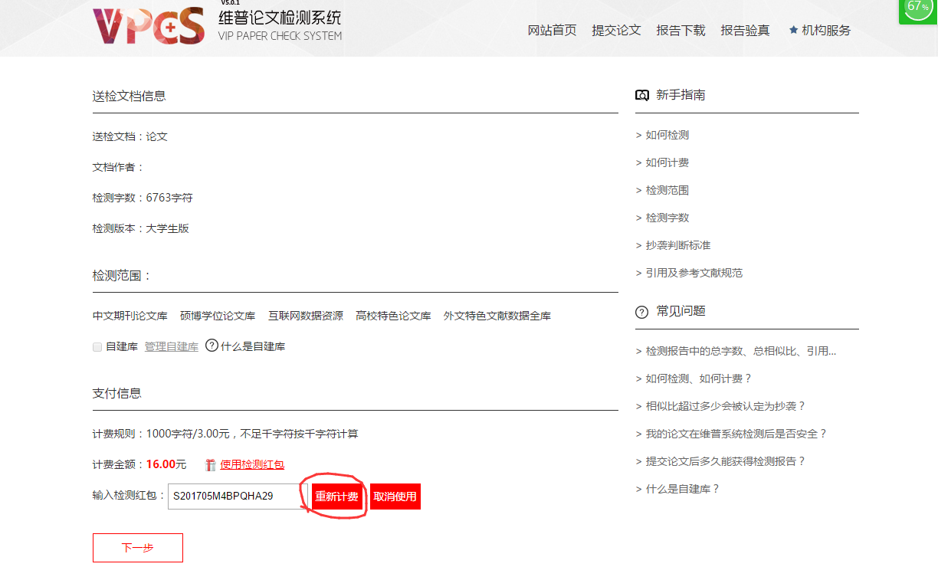

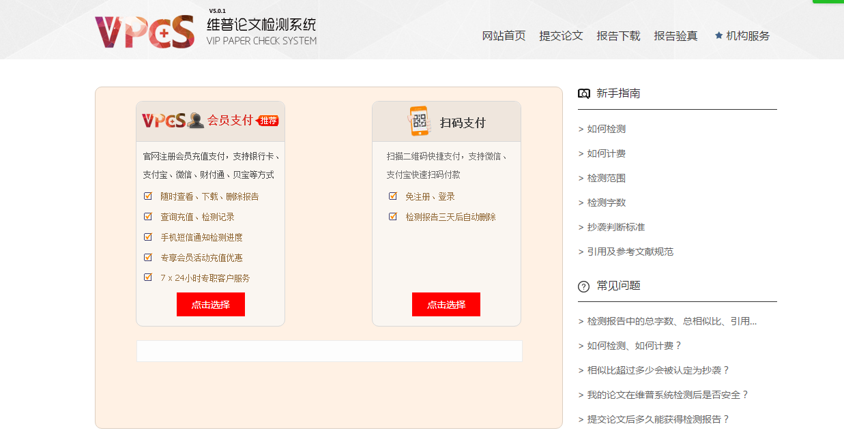

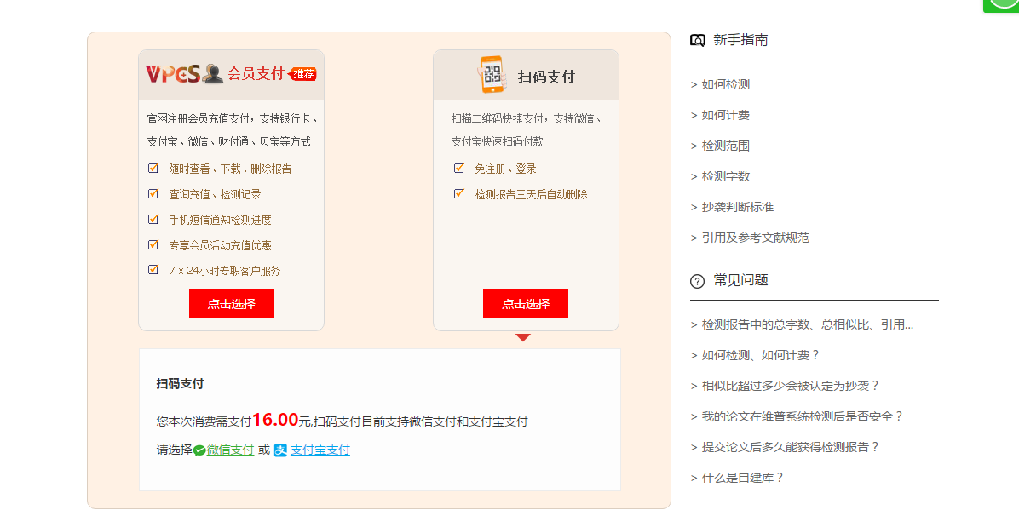

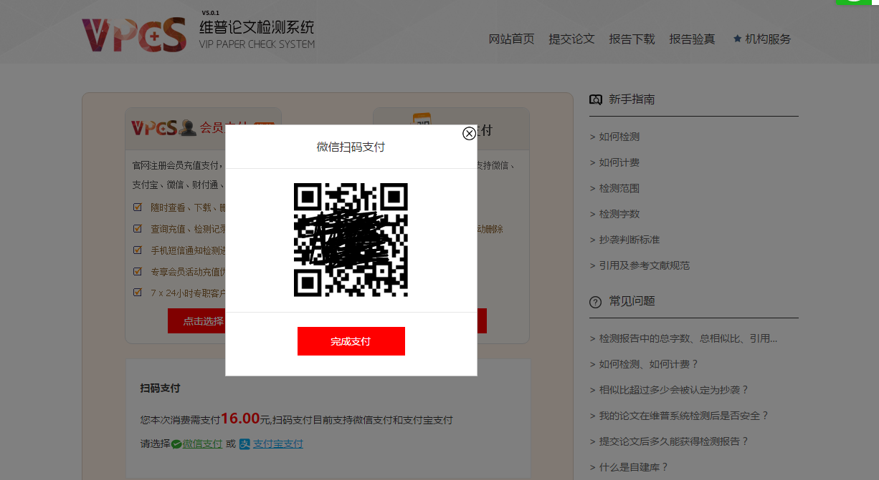

五、支付完成后，可在线等待检测完成，也可点击菜单报告下载，选择所支付时所使用的类型进行查询，然后下载报告即可

